**GESTIÓN DE FORMACIÓN PROFESIONAL INTEGRAL**

**PROCEDIMIENTO DESARROLLO CURRICULAR**

**GUÍA DE APRENDIZAJE**

1. **IDENTIFICACIÓN DE LA GUIA DE APRENDIZAJE “inducción de aprendices SENA a formación titulada presencial”**

* Denominación del Programa de Formación: Gestión Integrada de la calidad, medio ambiente, seguridad y salud ocupacional
* Código del Programa de Formación: 122128
* Nombre del Proyecto : Diseño de un sistema de gestión de forma individual o integrada en empresas de diferentes sectores de la ciudad de Ibagué, aplicando la NTC ISO 9001:2015, NTC ISO 14001:2015, NTC ISO 45001:2018 y decreto 1072:2015.
* Fase del Proyecto : Análisis
* Actividad de Proyecto: Contextualizar la política institucional en los diferentes momentos del proceso de aprendizaje con base en la formación profesional integral.
* Competencia: 240201500 Promover la interacción idónea consigo mismo, con los demás y con la naturaleza en los contextos laboral y social
* Resultados de Aprendizaje Alcanzar:

1. Reconocer el rol de los participantes en el proceso formativo, el papel de los ambientes de aprendizaje y la metodología de la Formación Profesional Integral de acuerdo con la dinámica organizacional.
2. Gestionar la información de acuerdo con los procedimientos establecidos y con las tecnologías de la información y la comunicación disponibles.
3. Identificar las oportunidades que el SENA en el marco de la formación profesional integral de acuerdo con el contexto nacional e internacional.
4. Asumir los deberes y derechos con base en las leyes y la normativa institucional en el marco de su proyecto de vida.
5. Concertar alternativas y acciones de formación para el desarrollo de las competencias del programa de formación, con base en la política institucional.

* Actividad de Aprendizaje: Apropiar Modelo Pedagógico y políticas institucionales en el proceso de inducción en la formación profesional integral.
* Duración de la Guía:

48 Horas

**2. PRESENTACIÓN**

Apreciado aprendiz.

El SENA es el Servicio Nacional de Aprendizaje de Colombia, institución líder de la formación profesional, brinda las oportunidades para que sus aprendices logren un perfil profesional al finalizar un proceso formativo que les permita vincularse al trabajo productivo como agentes activos y emprendedores.

Para la formación de trabajadores colombianos, se ha estructurado un modelo que promueve el desarrollo de competencias para interactuar consigo mismo, con el otro y con la naturaleza, al mismo tiempo que se logran las competencias técnicas y tecnológicas propias de ocupaciones y oficios.

Para el manejo eficiente por parte de los aprendices, instructores y áreas de la gestión educativa, el aplicativo “Sofía Plus” permite la gestión y control de la información desde el momento que el aspirante se inscribe, durante la formación, la certificación y el relacionamiento con los egresados.

**3. FORMULACION DE LAS ACTIVIDADES DE APRENDIZAJE.**

* **Ambiente Requerido:**

Auditorios para actos protocolarios generales. Ambientes de aprendizaje para el desarrollo de la guía de aprendizaje.

* **Materiales:**

Los requeridos para desarrollar las actividades planteadas en cada uno de los ambientes de aprendizaje para lograr los resultados de aprendizaje y construcción del portafolio.

**a.** **Situación a resolver durante la inducción “planteamiento del problema”.**

En la semana de inducción es indispensable que conozca todas las oportunidades que el servicio de aprendizaje SENA le ofrece a usted como aprendiz para el desarrollo de habilidades y aprehensión del conocimiento. Por consiguiente estará desarrollando diversas actividades que serán indispensables en este proceso. De acuerdo a lo anterior argumenta frente a cada ítem la importancia del aspecto en el proceso de identificación de la institución:

* Ubicación del Centro de industria y Construcción

El Centro de Industria y Construcción del **SENA** Regional Tolima en cumplimiento de la misión institucional, ofrece a la población del departamento formación en áreas del conocimiento como: Maquinaria Industrial y Automotriz, Electricidad, Construcción, Seguridad Ocupacional, Confección, Teleinformática, Artes Digitales y Animación.

Ubicado en la Carrera 45 Sur No. 141-05, Sector Picaleña, el Centro cuenta con modernas instalaciones para albergar a más de 1700 Aprendices.

* Reconocimiento del servicio de aprendizaje SENA 

Tiene reconocimiento como educación en el ámbito laboral a nivel mundial.

* Identificación de los servicios y oportunidades que el SENA le ofrece.

-Agencia pública de empleo.

-Fondo emprender

-Bibliotecas Sena

* Identificación de la estructura, el talento humano, los servicios, entre otros aspectos, del Centro de Formación. 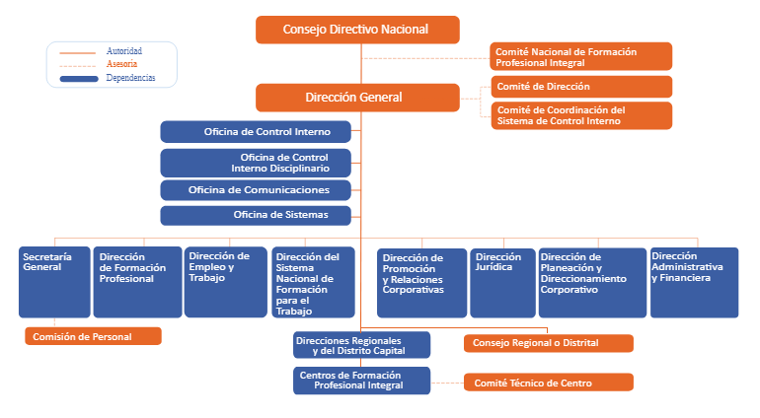
* Importancia de los derechos, deberes y principios para actuar dentro de una cultura de paz.

Como aprendiz, como parte del SENA, puedes disfrutar de muchos beneficios, además de formación, convocatorias especiales, asistencia social, contratos de aprendizaje y otras oportunidades.

Igual debe cumplir con las actividades estipuladas por el instructor y el sena para su formación integral.

* Conocimiento de las características de la formación profesional integral.

La característica de la formación profesional integral que brinda el SENA es que se organiza como un curso modular, el proceso de aprendizaje del curso es teóricamente práctico y la docencia se realiza a través de los siguientes métodos: Combinan la ciencia, la tecnología y el conocimiento técnico con elementos conceptuales de comprensión de los campos social y ambiental y comienzan con el diseño basado en capacidades.

* Análisis del programa de formación en el cual está matriculado con el respectivo proyecto formativo.

Los sistemas de gestión integrados se consideran un factor de éxito en la competitividad de las empresas actuales, ya que pueden mejorar la eficiencia, efectividad y efectividad de los procesos, la satisfacción del cliente y posibilitar el desarrollo industrial basado en la protección del medio ambiente sobre la base del cumplimiento de la normativa vigente, garantizar la seguridad industrial y mejorar la calidad de vida.

El programa de capacitación responde a los requerimientos de desempeño actuales del sector productivo colombiano de manera relevante y efectiva, que comprende la necesidad de implementar un sistema de gestión para que puedan demostrar su compromiso con la calidad del producto, el medio ambiente y la calidad del producto. Seguridad industrial y salud ocupacional de los empleados.

* Identificación de su rol como aprendiz para desarrollar competencias.

Trabajar en equipo, adquirir conocimientos y saber manejar las herramientas tecnológicas.

**b. Reflexión inicial:**



El objetivo de esta actividad es iniciar la exploración de conocimientos previos respecto a los resultados de aprendizaje, en especial “Reconocer el rol de los participantes en el proceso formativo, el papel de los ambientes de aprendizaje y la metodología de la Formación Profesional Integral de acuerdo con la dinámica organizacional”.

Por consiguiente es fundamental desarrollar las siguientes actividades:

* Conformar equipos de trabajo no mayor a 5 aprendices
* Elaborar un listado de razones por las cuales eligió como institución de formación al SENA, y al Centro de formación en el cual se encuentra.

La educación del sena es excelente, tiene instructores calificados, contribuye al desarrollo emprendedor de las diferentes cadenas productivas, crean la oportunidad de innovación y mejoramiento de las competencias.

* Relacionar las condiciones, que usted considera debe tener el ambiente de aprendizaje, la estrategia de trabajo del equipo de instructores para lograr la integralidad de la formación y los servicios de apoyo al proceso formativo.

Ofrecer al aprendiz la posibilidad de generar nuevos conocimientos buscando una solución innovadora, realizar actividades didácticas y prácticas con el objetivo de potencializar la creatividad, crear proyectos donde se pueda practicar las técnicas y la formación que se ofreció del sena.

* Representar el ambiente o sitio donde va a trabajar luego de estar formado y ubíquese en el sitio.

R: 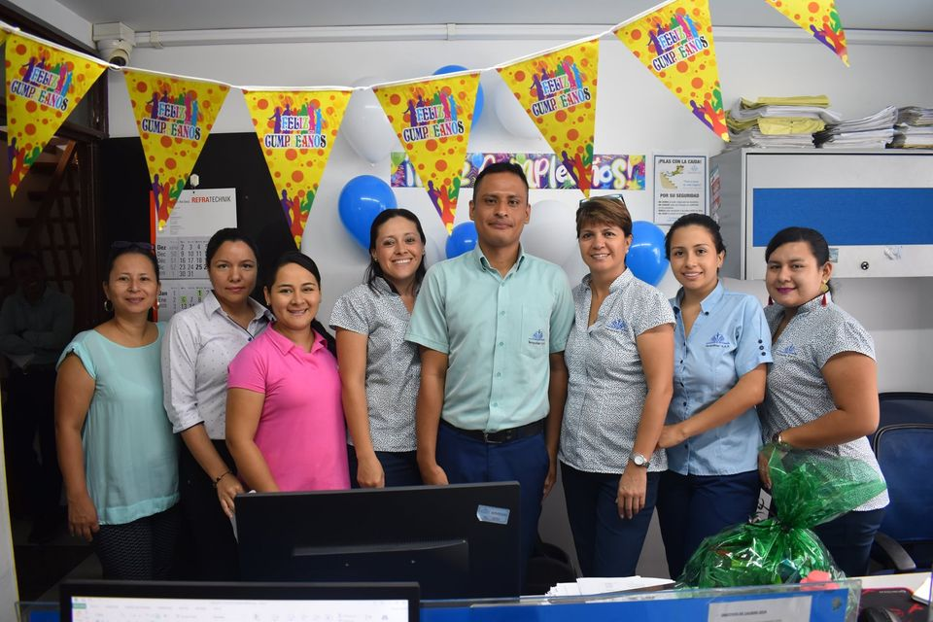

Ámbito laboral en trabajo en equipo realizando las tareas respectivas de la organización, aplicando mis conocimientos.

* Reflexionar respecto al modelo de formación que estimule el aprendizaje autónomo.

Nos invita a la concentración de las personas con una formación básica y completa y a la vez que lo animen a crecer a un estilo de vida donde convive con otras personas pero que la capacidad de trabajo sea individual.

Prepare estos documentos para el momento de apertura de su ***portafolio de evidencias de aprendizaje.***

**c. Apropiación o generación del conocimiento.**

Es importante que para el desarrollo de las actividades sintetice y organice la información a partir de exposiciones, entrevistas, reuniones generales, material de apoyo (videos, folletos, página electrónica institucional identificando la que aporta a cada uno de los Resultados de Aprendizaje). Se sugiere consultar el documento anexo a la guía de aprendizaje, explore la página web institucional [www.sena.edu.co](http://www.sena.edu.co). Y demás documentos suministrado por sus instructores.

**Para “Reconocer el rol de los participantes en el proceso formativo, el papel de los ambientes de aprendizaje y la metodología de la Formación Profesional Integral de acuerdo con la dinámica organizacional”, a partir de los conocimientos previos identificados en la “reflexión inicial, lo invitamos a realizar estas actividades:**

* Consultar respecto el origen, evolución, Normatividad SENA y ubicación del Aprendiz, y características como: historia de la fundación y evolución de la institución en diferentes épocas, símbolos, elementos de la imagen corporativa (misión, visión, principios y valores).

El SENA durante el gobierno de la Junta Militar -posterior a la renuncia del General Gustavo Rojas Pinilla-, mediante el Decreto Ley 118, del 21 de junio de 1957. Su función, definida en el Decreto 164 del 6 de agosto de 1957, fue brindar formación profesional a trabajadores, jóvenes y adultos de la industria, el comercio, el campo, la minería y la ganadería. Su creador fue Rodolfo Martínez Tono.

​Así mismo, siempre buscó proporcionar instrucción técnica al empleado, formación complementaria para adultos, y ayudarles a los empleadores y trabajadores a establecer un sistema nacional de aprendizaje. La Entidad que tiene una estructura tripartita, -en la cual participarian trabajadores, empleadores y Gobierno-, se llamó Servicio Nacional de Aprendizaje (SENA), que se conserva en la actualidad y que muchos años después, busca seguir conquistando nuevos mercados, suplir a las empresas de mano calificada utilizando para ello métodos modernos y lograr un cambio de paradigma en cada uno de los procesos de la productividad.​

Misión

El SENA está encargado de cumplir la función que le corresponde al Estado de invertir en el desarrollo social y técnico de los trabajadores colombianos, ofreciendo y ejecutando la formación profesional integral, para la incorporación y el desarrollo de las personas en actividades productivas que contribuyan al desarrollo social, económico y tecnológico del país (Ley 119/1994).​

​

Visión

En el año 2022 el SENA se consolidará como una entidad referente de formación integral para el trabajo, por su aporte a la empleabilidad, el emprendimiento y la equidad, que atiende con pertinencia y calidad las necesidades productivas y sociales del país.

* Identificar las características del Modelo pedagógico institucional: importancia de la formación para el desarrollo de competencias.

El modelo pedagógico institucional del SENA, tiene como objetivo el diseño, divulgación y puesta en práctica de una estructura conceptual, metodológica y operativa de carácter sistémico que, desde la perspectiva pedagógica, posibilite incrementar los niveles de pertinencia, efectividad, calidad, coherencia y Unidad Técnica de todos los procesos institucionales, en particular de nuestro proceso de formación profesional integral.

* Indagar respecto a los aportes de las competencias básicas o clave y transversales para el logro del perfil idóneo de egreso.

*El egresado SENA es por definición es una persona con una formación integral, es decir, que además de ser un gran profesional, formado con los mas altos estándares del mercado mundial, también es una persona formada en valores y en habilidades blandas.*

*Hablamos de una forma integral, ya que al momento de terminar nuestra formación, tenemos conocimientos tanto en las competencias claves, como las transversales principales como lo son Medio Ambiente, Seguridad, Salud en el trabajo, etc, y las transversales secundarias como ética, emprendimiento, etc.*

* Reconocer las condiciones del ambiente de aprendizaje, los horarios de actividades presenciales, la estrategia de trabajo del instructor o del equipo de instructores para lograr la integralidad de la formación.

Debido a esta nueva modalidad virtual, por el tema de la pandemia se han puesto a prueba distintas metodologías para poder llevar a cabo nuestro proceso formativo de la misma forma, igual de complejo y con el mismo grado de dificultad como si fuera presencial, por eso el ambiente de trabajo no es el mejor, debido a que hay personas con unos conocimientos ya previos sobre estas nuevas tecnologías, pero se está trabajando en poder complementarnos y todos poder tener los mismos conocimientos y poder llegar a tener un aprendizaje ameno y efectivo.

* Identificar el equipo de trabajo del Centro, explicar las principales funciones que realizan. Participar en las actividades propuestas por los instructores.

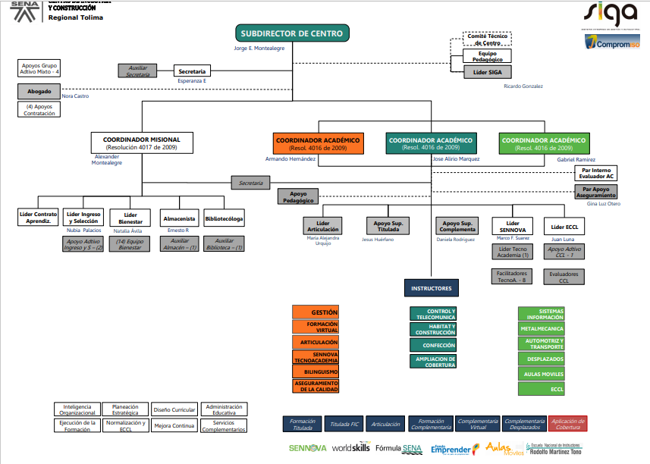

* Analizar comprensivamente el programa de formación y el proyecto formativo, a través de la lectura autorregulada propuesta por los instructores.

Realizado.

* Identificar el uso, características y atributos del portafolio de evidencia

El portafolio de evidencias nos sirve para poder llevar un progreso en nuestra formación como aprendices, lo que nos permite recolectar toda la evidencia que hemos trabajado en la formación y nos permite poder tener una información sólida de la cual guiarnos en un futuro.

Esta es una carpeta donde tenemos que consignar todas nuestras evidencias, tanto de nuestro proyecto formativo, como estructura curricular, guías de aprendizaje y desarrollo de estas.

* Construir el portafolio de evidencias, como una estrategia de aprendizaje permanente.

Por realizar.

**Para “Gestionar la información de acuerdo con los procedimientos establecidos y con las tecnologías de la información y la comunicación”, se recomienda:**

* Identificar las 4 fuentes de información disponibles en el Centro, (biblioteca y página web; los compañeros de grupo o aprendices antiguos; los instructores y personal de apoyo del centro y toda la información del entorno) para la construcción del conocimiento.

R/ **INSTRUCTOR:** Es quien participa en el proceso de enseñanza, asume el rol de orientador y quien evalúa al aprendiz durante el proceso formativo.

**ENTORNO:** Es el ambiente en que nos formamos como aprendiz sena.

**TICS:** Herramientas que facilitan la búsqueda de información y la construcción de redes de comunicación.

**TRABAJO COLABORATIVO:** El conjunto de aprendices asignados para cumplir una meta, bajo la conducción de un instructor.

* Describir los pasos para ingresar a la página institucional, a la página compromiso y al sistema de información Sofía-plus, LMS, Black-Board, sistema de bibliotecas.
* Acceder al siguiente enlace: <http://www.misena.edu.co/>, para que a partir de este momento se comunique con la comunidad SENA y lo utilice durante el proceso formativo. La clave de ingreso https://drive.google.com/file/d/1I_TCgHyod3hdsgmjA2lCsuaFJ3mP-paS/view?usp=sharinges el número del documento de identidad.

R/ Ya ingrese al enlace y segui los pasos indicados y al finalizar obtuve mi correo sena que es jpbrinez@misena.edu.co

**Para “Identificar las oportunidades que el SENA en el marco de la formación profesional integral de acuerdo con el contexto nacional e internacional”.**

* Registrar la información respecto a: Agencia pública de Empleo, Emprendimiento, Tecno-parques, Tecno-academia, Sennova, competencias World Skills, formula eco, Alianzas y Convenios.
* Identificar las características de la etapa lectiva y de la etapa práctica o productiva, distinguiendo las alternativas de esa etapa productiva y evaluando las características e implicaciones del contrato de aprendizaje.

**Para “Asumir los deberes y derechos con base en las leyes y la normativa institucional en el marco de su proyecto de vida”, a través de la consulta del Reglamento del Aprendiz y exposiciones del grupo de Bienestar al Aprendiz.**

* Analizar del reglamento del Aprendiz, comprensión de los derechos los deberes y demás aspecto que regula este reglamento. 

El derecho de los aprendices a disfrutar de la libertad y las oportunidades, y no deben ser discriminados por motivos de género, raza, origen étnico o familiar, idioma, religión, opiniones políticas o filosóficas.

La responsabilidad se entiende como una obligación legal, social y moral que hace que las personas cumplan con una determinada conducta y asuman todas las responsabilidades para promover la armonía, el respeto, la integración, el bienestar común, la sana convivencia, el servicio a los demás, la seguridad del personal y el patrimonio institucional.

* Identificar las orientaciones para lograr el liderazgo de los aprendices en el proceso formativo desde los roles de Voceros y Representantes.

Son aquellos aprendices matriculados en formación titulada, que desde la inducción se destacan por su desempeño en el desarrollo de sus actividades formativas, sus capacidades de trabajo en equipo, colaboración, manejo de la información, liderazgo, polivalencia, iniciativa, y actitudes que benefician el desarrollo del programa de formación titulada en cualquiera de sus modalidades (presencial, virtual, a distancia), jornadas y que cursan formación en Centro, articulación con la media, o ampliación de cobertura, con el fin de facilitar la interacción con la comunidad educativa. Cada grupo (ficha) asociada a un programa de formación, contará con un vocero principal y vocero suplente, quien participará en las acciones de mejora a nivel institucional.

Dicho vocero será elegido por el grupo de aprendices en el primer mes de formación.

* Identificar los servicios de apoyo y de bienestar al Aprendiz.

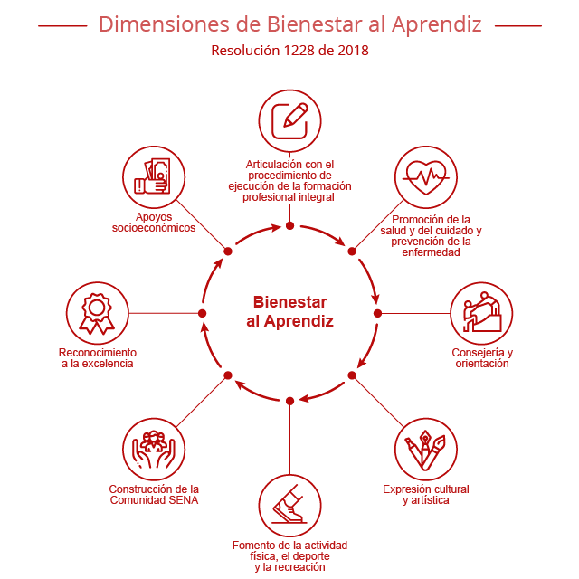

* Caracterizar y describir los atributos de la Escuela de padres.

En el Centro de Industria se brinda orientación a los Padres de los Aprendices en temáticas para mejorar la convivencia en nuestros hogares, e integrarlos al proceso de formación.

Al igual se ofrecen talleres, encuentros de familia y desde hace años en el Centro de Comercio y Servicios a los padres de familia que quieran adelantar formación ya se les ha venido capacitando en diferente áreas como informática básica y cocina básica entre otras.

* Identificar los objetivos e implicaciones de los Planes de mejoramiento.

Objetivo. Garantizar el logro del o de los resultado(s) de Aprendizaje que no fueron superado(s).

Se traduce en un documento firmado por Ponente, aprendiz y coordinador académico con resultados Actividades de aprendizaje fallidas, actividades de aprendizaje y evidencia de lo siguiente El conocimiento, desempeño y productos que el aprendiz debe aportar para poder evaluar la puntuación. Fecha confirmada. Debe ejecutarse dentro de la fecha acordada y período máximo Veinte (20) días calendario desde la fecha de suscripción mejorar.

**Para “Concertar alternativas y acciones de formación para el desarrollo de las competencias del programa de formación, con base en la política institucional”** es necesariotener presente para la concertación de la ruta de aprendizaje:

* Reflexionar sobre: El rol como aprendiz SENA en los siguientes aspectos: el desempeño y responsabilidad en el proceso de aprendizaje.

1.Aportar nuestras habilidades, valores, ideas, conocimientos, a la Institución.

2.Cumplir a cabalidad, diariamente el reglamento del aprendiz SENA debidamente.

3.Innovar constantemente, el desarrollo cognitivo y social adquirido por nuestra institución para el diario vivir, gracias al papel que jugamos como aprendices SENA

* ✔ **Tener conciencia en la formación sea virtual o presencial porque somos protagonistas de nuestro propio aprendizaje para suplir la necesidad de desarrollar habilidades, con mucha responsabilidad debemos acatar a cabalidad las sugerencias y deberes que nos da tanto los instructores como las demás personas partícipes en el contexto educativo.**
* Reconocimientos de aprendizajes previos: estas son evidencias de producto, desempeño y conocimiento frente a los resultados de aprendizaje. Si al hacer lectura compresiva del programa de formación, usted considera que está en condiciones para demostrar que posee RESULTADOS DE APRENDIZAJE, O COMPETENCIAS del programa de formación, solicite a los instructores la evaluación y reconocimiento.
* Participar activamente en el reconocimiento de su estilo de aprendizaje, taller liderado por sus instructores y profesionales del grupo de Bienestar al Aprendiz. Los resultados de este reconocimiento es información útil para la conformación de equipos de trabajo.
* En un proceso de dialogo establecer con los instructores, la ruta que seguirá en el aprendizaje “etapa lectiva” “etapa productiva”. Para desarrollar el proyecto de aprendizaje en la etapa lectiva y aplicar lo aprendido en contextos reales durante la etapa práctica o productiva.

Conservar esta evidencia para su  ***portafolio de evidencias de aprendizaje***

**d. Transferencia de conocimientos:**

Participar en la organización de una actividad lúdica para socializar su portafolio de evidencias, ante compañeros, instructores y la familia.

**Evaluación de la inducción:**

Presentar el portafolio que contiene las evidencias de la semana en el cual usted se apoyará para contarle a su familia cómo es el proceso formativo en el SENA y que le garantiza el logro de los 5 resultados de aprendizaje de la inducción. Teniendo en cuenta los siguientes parámetros:

* Autoevaluación, su propia evaluación. Coevaluación, evaluación con los compañeros. Hetero-evaluación, la evaluación de los instructores.
* Verificar en Sofía plus, en una semana, que los 5 resultados de aprendizaje de la inducción han sido evaluados.
* Participar en la evaluación de la inducción: Carrera de observación, evaluación usando las tics y/o el aplicativo Sofía Plus.

**4. ACTIVIDADES DE EVALUACIÓN**

Tomar como referencia las técnicas e instrumentos de evaluación citados en la guía de Desarrollo Curricular

|  |  |  |
| --- | --- | --- |
| **Evidencias de Aprendizaje** | **Criterios de Evaluación** | **Técnicas e Instrumentos de Evaluación** |
| **Evidencias de Conocimiento :**  Sustentación, con base en las evidencias que han sido construidas durante la semana. y que serán utilizado para informar a su familia de qué significa un proceso formativo en el SENA.  **Evidencias de Desempeño**  Durante la inducción se realizará autoevaluación, coevaluación y heteroevaluación de su desempeño, por lo cual se le recomienda:  Conformación de equipos de trabajos para la consulta, organización y análisis de información para la adquisición de conocimiento.  Así mismo uso de técnicas e instrumentos para producir o generar las respuestas o conocimiento nuevo frente a las situaciones planteadas.  Participación y desempeño en la sustentación de los trabajos.  Participación en actividades lúdicas, recreativas y en escenarios públicos como la cafetería y cancha múltiple**.**  **Evidencias de Producto:**  Portafolio de evidencias.  **R**uta de aprendizaje del equipo conformado según estilos y ritmos de aprendizaje, fortalezas y debilidades a nivel de saberes y habilidades con el fin de desarrollar el proyecto formativo.  Plan personal de trabajo para iniciar el proceso formativo, con base en los resultados del DOFA personal. | Consulta de manera permanentemente las 4 fuentes de información.  Asume con responsabilidad la selección de la fuente de información.  Usa técnicas para adquirir y organizar la información, tales como lectura autorregulada, mapas conceptuales, resúmenes, fichas, mapas mentales, actas, entre otros)  Emplea técnicas e instrumentos para la generación de conocimiento o sea responder a las preguntas o situaciones planteadas, tales como SQA (qué se, qué preguntas tengo o necesito aprender, que respondo a las inquietudes o preguntas con base en lo aprendido), mapas de ideas, mapas conceptuales, bosquejos, gráficos, síntesis, ensayos, informes.  Usa las tecnologías de la información y la comunicación disponibles para el tratamiento de la información y lleva a cabo la comunicación con sus compañeros e instructores.  Toma apuntes durante exposiciones, presentaciones, observación de videos.  Asiste puntualmente a las actividades.  Cuida su presentación personal.  Demuestra interés en la apropiación de conocimientos del Sena y el programa de formación.  Actúa dentro de parámetros de la sana convivencia y la reglamentación de la institución.  Demuestra liderazgo y capacidad de trabajo en equipo.  Demuestra capacidad de trabajo bajo presión o sea demuestra autocontrol de las emociones.  Asume con responsabilidad social y ambiental las actividades.  Respeta las indicaciones propias de la seguridad ocupacional.  Presenta puntualmente las evidencias y en ellas verifica la aplicación de reglas ortográficas y de la redacción. | En ejercicios de coevaluación y heteroevaluación, empleando la técnica de observación aplicar el instrumento lista de chequeo.  Técnica: Observación  Instrumento: Guía de observación  Técnica observación directa,  Instrumento lista de verificación. |

**5. GLOSARIO DE TERMINOS**

Programa de Formación: Diseño curricular de una estructura que responde a un perfil profesional para formar al talento humano en las competencias propias de las ocupaciones del mercado laboral. Los programas de formación pueden ser de formación titulada o programas de formación complementaria.

Competencia: Capacidad para interactuar idóneamente consigo mismo, con los demás, con la naturaleza en los entornos sociales y productivos en decir interactuar en el mundo de la vida y del trabajo.

Competencias laborales: Descripción detallada de las funciones y condiciones del desempeño del trabajador.

Competencias técnicas: Competencias específicas y obligatorias que debe lograr el aprendiz en el proceso formativo y parte fundamental de un programa de formación.

Competencias básicas: habilidades fundamentales de la persona para el aprendizaje permanente y desarrollo de competencias. Son clave para el desarrollo de las competencias técnicas.

Competencias transversales: competencias que pueden ser transferidas a diferentes contextos y condiciones en las cuales fueron aprehendidas.

Resultados de aprendizaje. Expresión de lo que el aprendiz sabe, comprender y es capaz de hacer o demostrar en diferentes contextos. Logros del aprendiz en el proceso formativo, asociados a una competencia del programa de formación.

Proyecto formativo: Estructura que permite la organización, planeación y ejecución de la formación profesional a la vez que resuelve problemas del entorno.

Guías de aprendizaje: Recurso didáctico, consolidado como un texto, que facilita el desarrollo de un aprendizaje activo, centrado en el aprendiz. A través de estas se desarrollan las competencias del programa de formación, inherentes a los dominios del aprendizaje: valorativo actitudinal, cognitivo, y procedimental, fundamentales para el logro de los resultados de aprendizaje contemplados en el programa de formación. La guía de aprendizaje orienta al el aprendiz para que planifique, organice, ejecute y evalúe su proceso de aprendizaje.

Evidencias: Demostración de los logros del aprendizaje durante el proceso formativo a través de expresiones de los conocimientos, desempeños y productos.

Rutas de aprendizaje. Camino que recorre el aprendiz a partir del perfil real de ingreso para llegar al perfil real de egreso. Es un instrumento de organización y condición inicial para la autogestión del aprendizaje.

**6. REFERENTES BIBLIOGRAFICOS**

Acuerdo  0007 de 2012 Reglamento Aprendiz, Resolución 452 de 2014 – Resolución Bienestar

<http://oferta.senasofiaplus.edu.co/sofia-oferta/>, [www.sena.edu.co](http://www.sena.edu.co/), <http://centrodeindustria.blogspot.com.co/>

[http://egresados9226.blogspot.com.co](http://egresados9226.blogspot.com.co/), <http://biblioteca.sena.edu.co/>, [www.fondoemprender.com](http://www.fondoemprender.com/)

<https://agenciapublicadeempleo.sena.edu.co/>, <http://caprendizaje.sena.edu.co/sgva/APRENDICES/pag/ManualSGVAAprendices.pdf>

<http://compromiso.sena.edu.co/>, [**www.google.com**](http://www.google.com/)

**7. CONTROL DEL DOCUMENTO**

|  |  |  |  |  |
| --- | --- | --- | --- | --- |
|  | **Nombre** | **Cargo** | **Dependencia** | **Fecha** |
| **Autor (es)** | **Santos Inés Rodríguez R.**  **Katherine Ibeth Castañeda Morales** | **Instructor**  **Instructor** | **Centro Industria y la Construcción, Regional Tolima.** | **Marzo 2016.**  **Abril 2018** |

**8. CONTROL DE CAMBIOS** (diligenciar únicamente si realiza ajustes a la guía)

|  |  |  |  |  |  |
| --- | --- | --- | --- | --- | --- |
|  | **Nombre** | **Cargo** | **Dependencia** | **Fecha** | **Razón del Cambio** |
| **Autor (es)** | **Revisada y validada con equipos de instructores del Centro** | **Instructores** | **Centro Industria y la Construcción, Regional Tolima.** | **Diciembre 2016.**  **Febrero 2017.**  **Marzo 2017.**  **Abril 2019** | **Adaptar la guía a los cambios propuestos por la institución y mejorar la orientación metodológica.** |